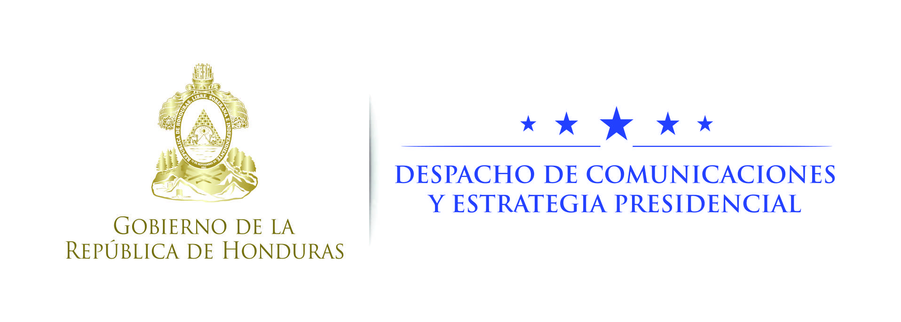

NOTA DE PRENSA

Honduras y Cuba firman convenios para fortalecer turismo, comercio e inversión

- Cuba establecerá una agenda comercial para que proveedores hondureños puedan vender sus productos en la isla.

- Honduras firmará un acuerdo multilateral con la Asociación de Países del Caribe que permitirá una conexión aérea con diferentes destinos europeos.

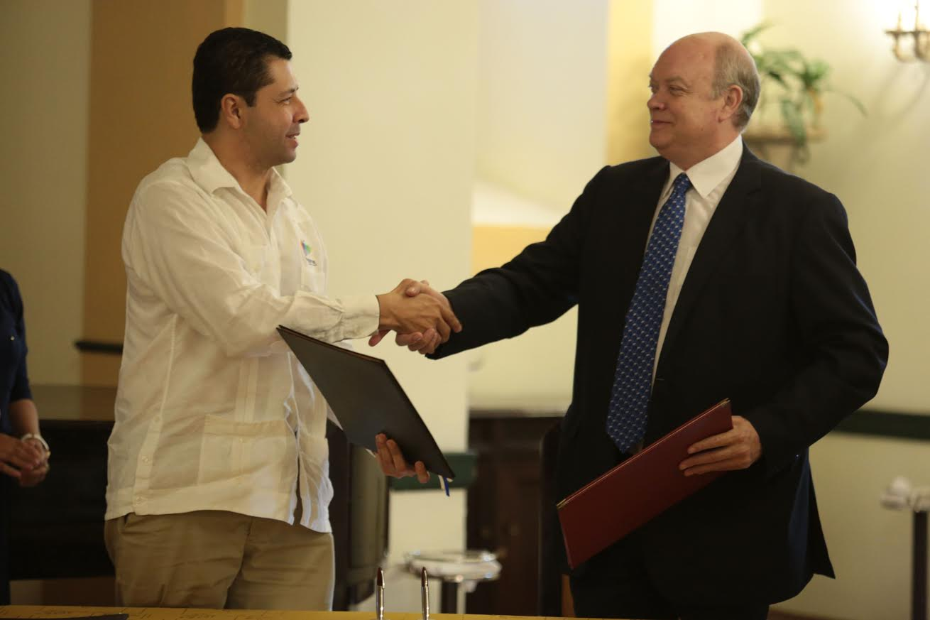

La Habana, 25 de noviembre.- Los gobiernos de Honduras y Cuba firmaron tres convenios encaminados a fortalecer el turismo, y a promover la inversión y el comercio entre ambas naciones.

La suscripción de los acuerdos se llevó a cabo el jueves en el marco de la visita oficial que el presidente Juan Orlando Hernández realiza a Cuba en una agenda que incluyó una reunión privada con el gobernante cubano, Raúl Castro.

Asimismo, incluyó reuniones con empresarios y encuentros bilaterales entre las delegaciones oficiales para profundizar sobre las relaciones bilaterales, temas económicos, migratorios, asuntos regionales y multilaterales, entre otros.

Comercio exterior

En aras de fortalecer las alianzas comerciales los gobiernos de Honduras y Cuba suscribieron un acuerdo de cooperación entre la Secretaría de Desarrollo Económico (ProHonduras) y el Centro para la Promoción del Comercio Exterior y la Inversión Extranjera (ProCuba).

El acuerdo fue suscrito en presencia del mandatario hondureño por el secretario de Desarrollo Económico de Honduras, Arnaldo Castillo, y el director de ProCuba, Roberto Verrier Castro.
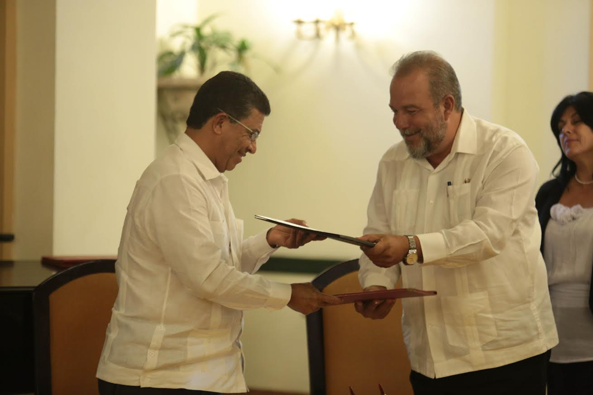

Con este convenio se busca promover la cooperación económica en el desarrollo de las relaciones comerciales e inversión extranjera entre ambas naciones, comprometiéndose a mejorar y desarrollar las relaciones comerciales y económicas bilaterales.

Además, contempla hacer estudios de alianzas estratégicas y el desarrollo de inversiones, en conformidad con las regulaciones establecidas por ambos países, así como crear los mecanismos adecuados de comunicación para intercambiar periódicamente la información y puntos de vista sobre las prioridades de desarrollo.

De la misma manera tiene como objetivo apoyar el proceso de capacitación técnica, sujeto a la disponibilidad de recursos y de personal de ambas instituciones, sobre la promoción del comercio exterior y la inversión extranjera; y fomentar la cooperación y el asesoramiento en las áreas de interés mutuo.

El director de ProCuba aseguró que el convenio suscrito permite un intercambio de información comercial, financiera y de potenciales inversionistas que pueden invertir en ambas naciones.

“Hemos estado hablando de las oportunidades de negocios y de las oportunidades comerciales que existen y las posibilidades de ampliar los vínculos de cooperación entre Honduras, Cuba y el Caribe”, detalló.

Agregó que se sostendrá un intercambio de información de proveedores hondureños que puedan vender productos catrachos en Cuba e incrementar el intercambio comercial entre los dos países.

“La visita del presidente Hernández a Cuba es importante, muy provechosa y valiosa para ambos pueblos”, manifestó Verrier Castro.

Por su parte, el ministro de Desarrollo Económico de Honduras, Arnaldo Castillo, aseguró que los acuerdos suscritos son muy importantes para el país ya que permitirán tener un dinamismo en la economía y en el flujo de productos entre Honduras y Cuba.

Negociación comercial

Otro instrumento que suscribió el ministro Castillo con el titular de Comercio de Cuba, Rodrigo Malmierca, fue el Marco General para la Negociación de un Acuerdo de Alcance Parcial entre las Repúblicas de Cuba y Honduras, cuyo objetivo es relanzar del proceso de negociación comercial entre ambos países.

Malmierca indicó que los gobiernos de Honduras y Cuba avanzan en llevar la cooperación en mecanismos mutuamente ventajosos en correspondencia con las posibilidades económicas de ambos países en un mundo enmarcado con la crisis económica internacional.

El marco de negociación permitirá mayor acceso de los productos de ambos países, un acuerdo de colaboración entre Cuba y Honduras para facilitar el intercambio entre el empresariado de ambas partes y un plan de acción para promover acciones conjuntas en el sector turismo, indicó.

El funcionario cubano aseguró que el intercambio comercial ha crecido en los últimos 5 años y al cierre de 2015 se acercó a los 30 millones de dólares.

Turismo de multidestino

Asimismo, se firmó un Plan de Acción para la Cooperación, en cumplimiento del acuerdo de cooperación en materia turística, entre el Ministerio de Turismo de la República de Cuba y el Instituto Hondureño de Turismo.

El plan fue suscrito por el director de Turismo, Emilio Silvestri, y el ministro de Turismo de Cuba, Manuel Marrero.

El acuerdo contempla el desarrollo del turismo de multidestino y el intercambio de experiencias e información en el área, poniendo especial énfasis al turismo cultural.

Silvestri aseguró que este convenio busca fortalecer y aprovechar la experiencia que tiene Cuba con el turismo cultural, llevando esta experiencia a destinos hondureños como Comayagua y Gracias.

Asimismo, anunció que en los próximos días Honduras firmará un acuerdo multilateral con la Asociación de Países del Caribe que permitirá una conexión aérea más dinámica a través de Cuba.

Declaró que con este acuerdo multilateral se busca lograr mayor conectividad con países que ya tienen amplias conexiones con Europa a través de la gestión de multidestinos, lo que conlleva una mejoría en los costos aéreos y el incremento de turistas al país

El director de Turismo amplió que la meta para el 2017 con esta iniciativa es lograr un incremento de más de ocho mil turistas, lo que representa una entrada de más de 16 millones de dólares en un año, dinamizando nuevos destinos.

